**石河子大学智慧财务网上综合服务平台—差旅费报销流程**

### 登录

1.打开石河子大学[计财处 (shzu.edu.cn)](https://jcc.shzu.edu.cn/)：<https://jcc.shzu.edu.cn/> ，点击“统一身份认证入口”。

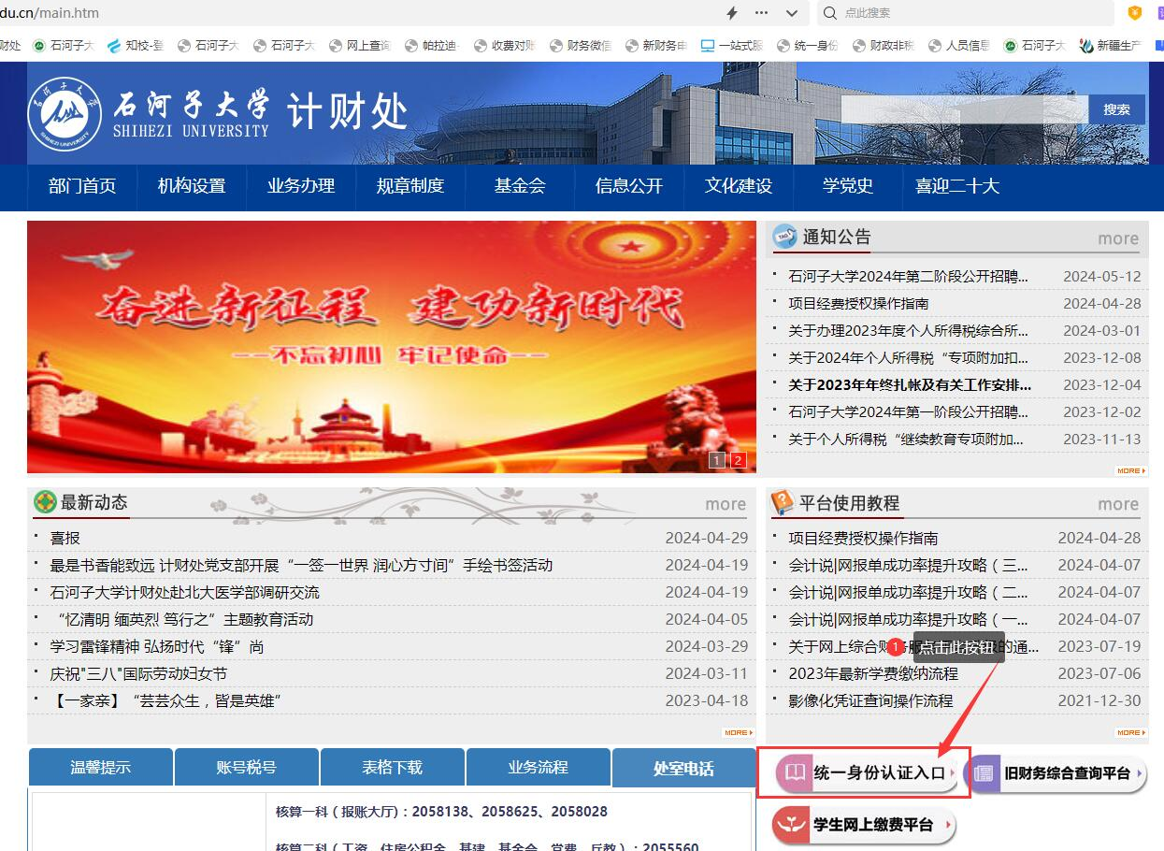

2.输入各用户名、密码，点击“登录”

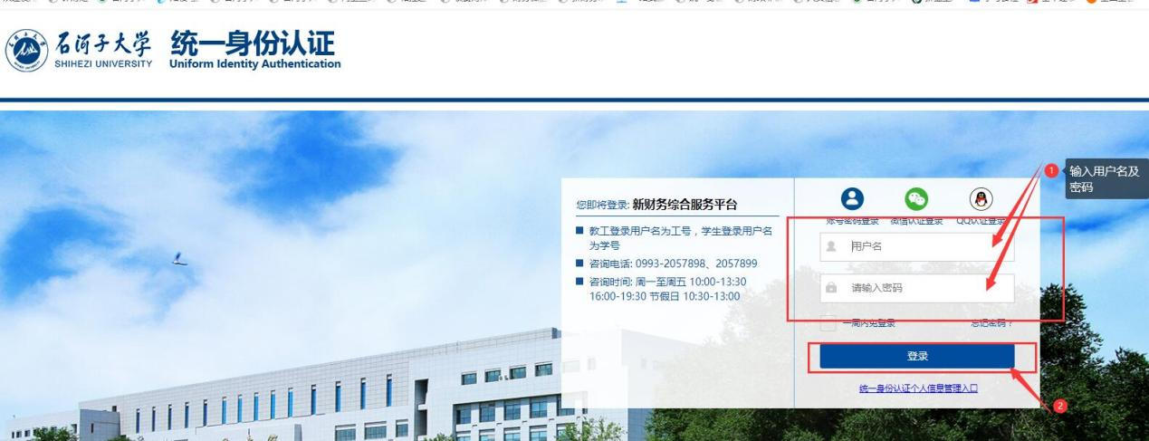

### 发票上传（按照国家电子凭证会计数据标准化建设要求，须先上传电子发票，发票格式为ODF或PDF版本）

1.点击首页左侧“网报net”图标

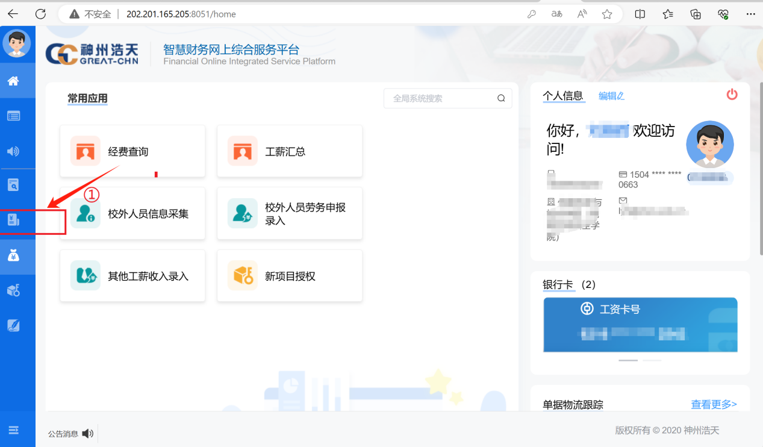

2.点击“网上报销”

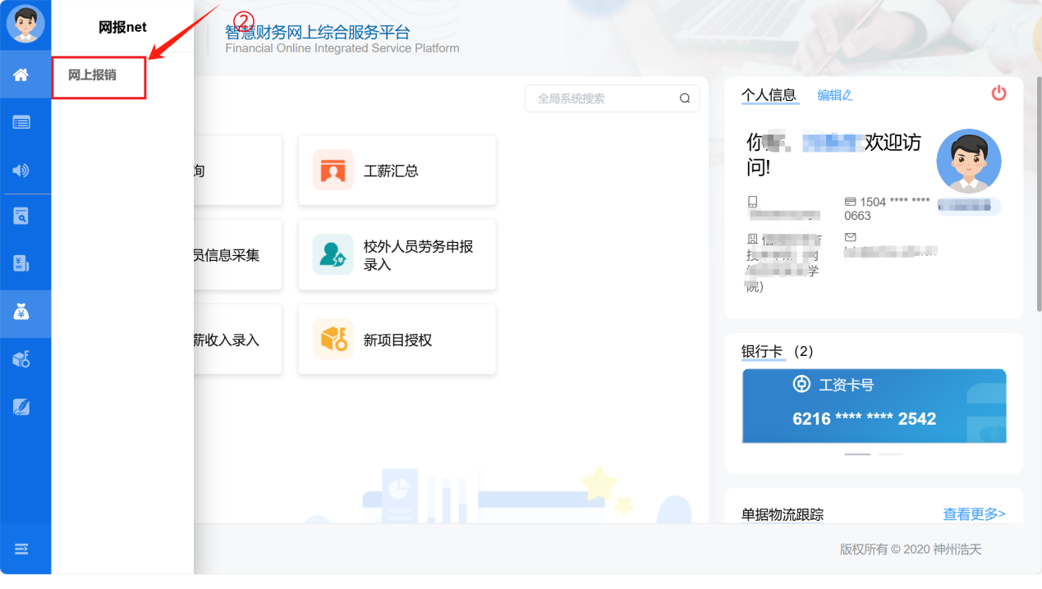

3.点击“我的票夹”

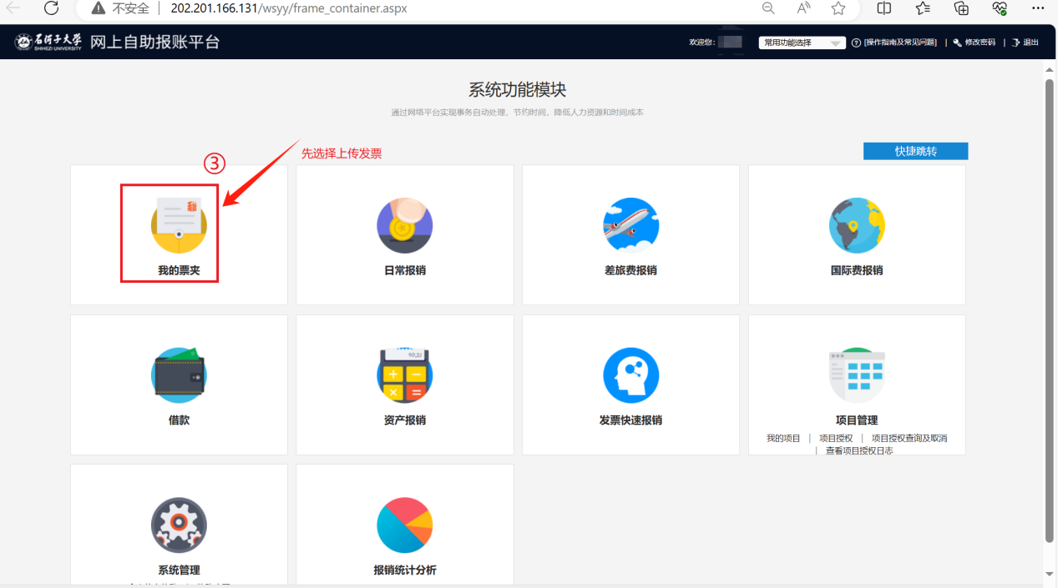

4.点击“橘色区域选项”进行发票上传。

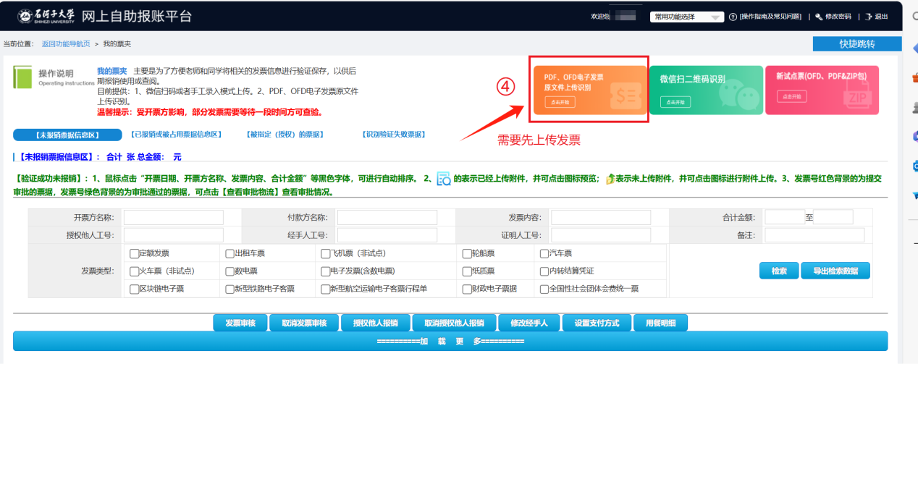

5.上传发票

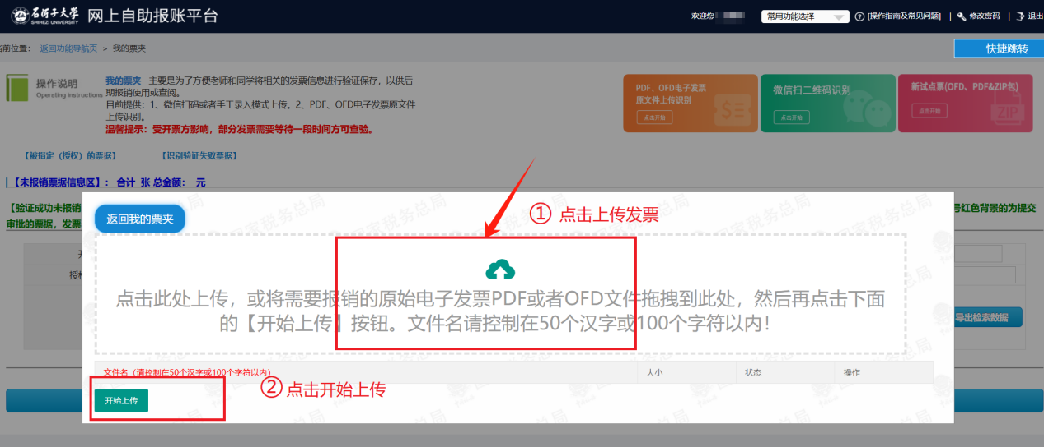6.完成上传后返回（**能看见已经上传的发票**）。

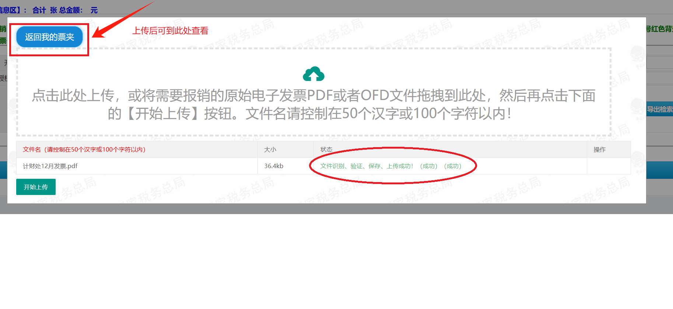7.返回到上一级操作界面进行**行程的预约报账**。

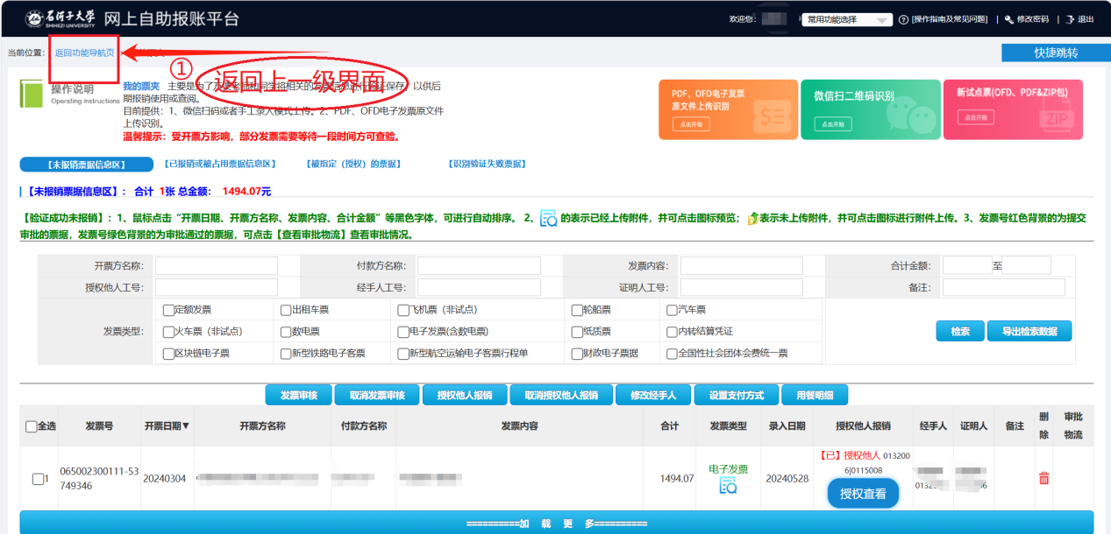

### 三、差旅报销预约流程

1.点击“差旅费报销”。

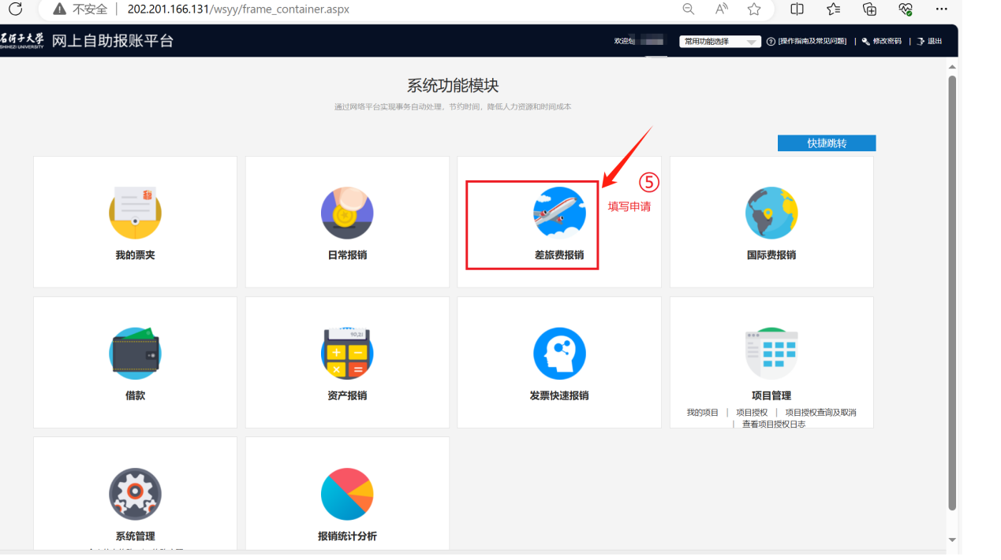

2.点击“新业务填报” 填写申请。

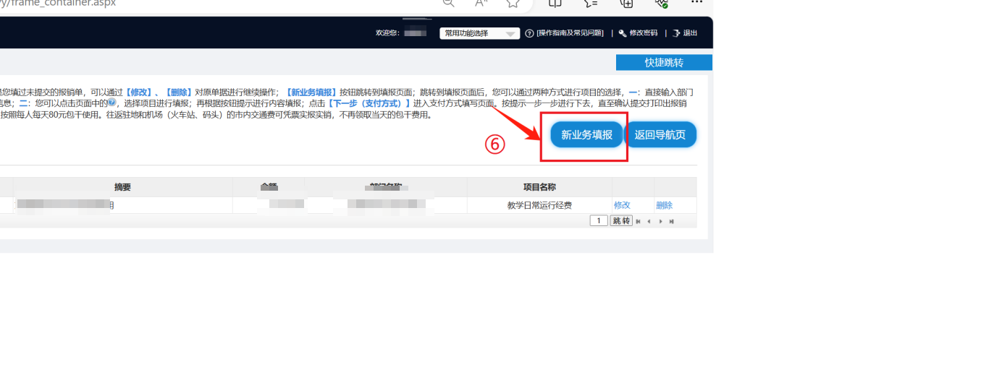

3.点击“项目编号”后的“蓝色问号”，选择差旅费对应的项目。

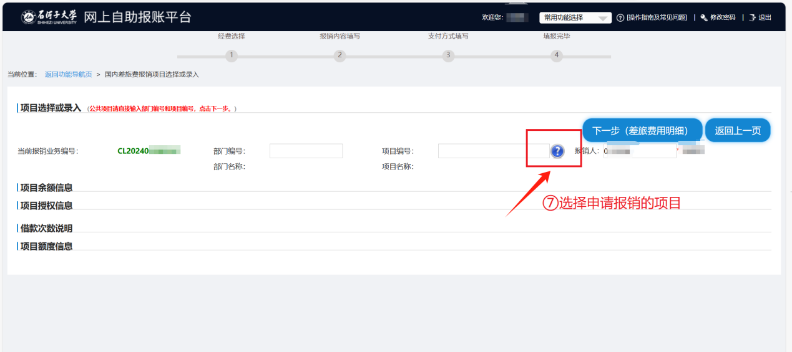

4.点击蓝色字体即可选择需报销的具体项目。

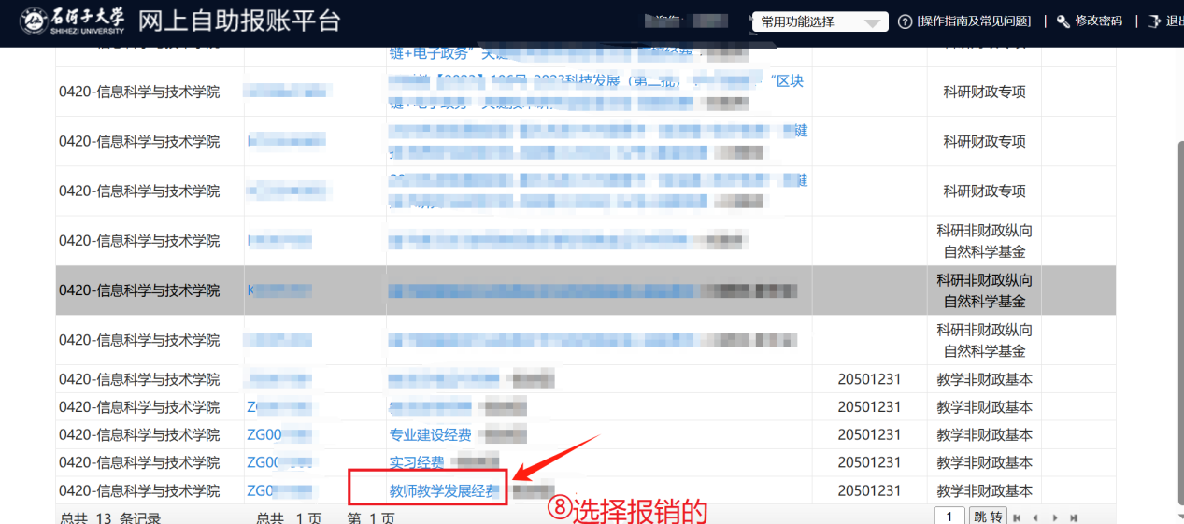

5.完成报销项目选择后点击“下一步（差旅费用明细）”。

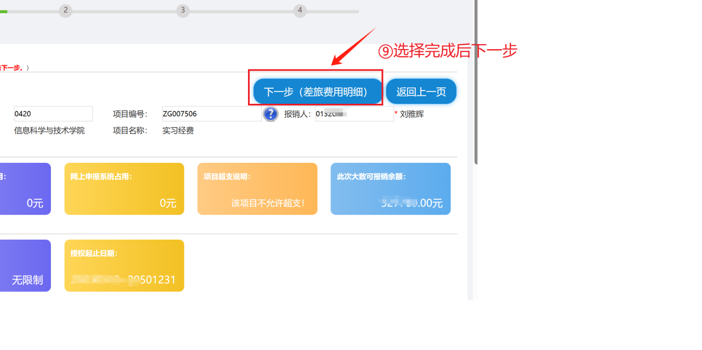

6.将报销的差旅信息填写完整（**包括出差的地点信息等**）。

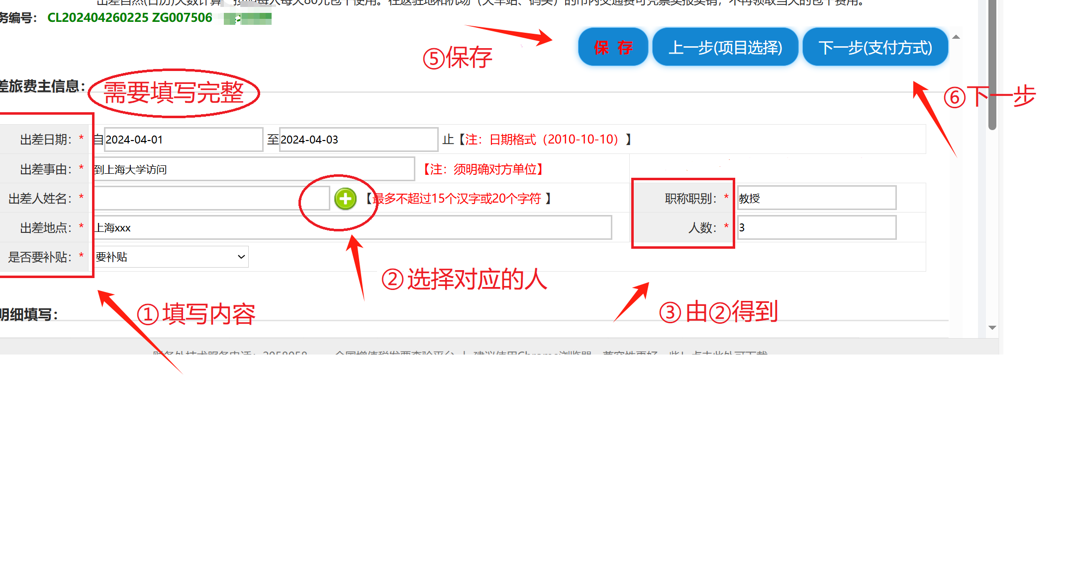

7.填写完“出差日期’和“出差事由”后，点击“出差人姓名”后的“绿色加号”按钮。

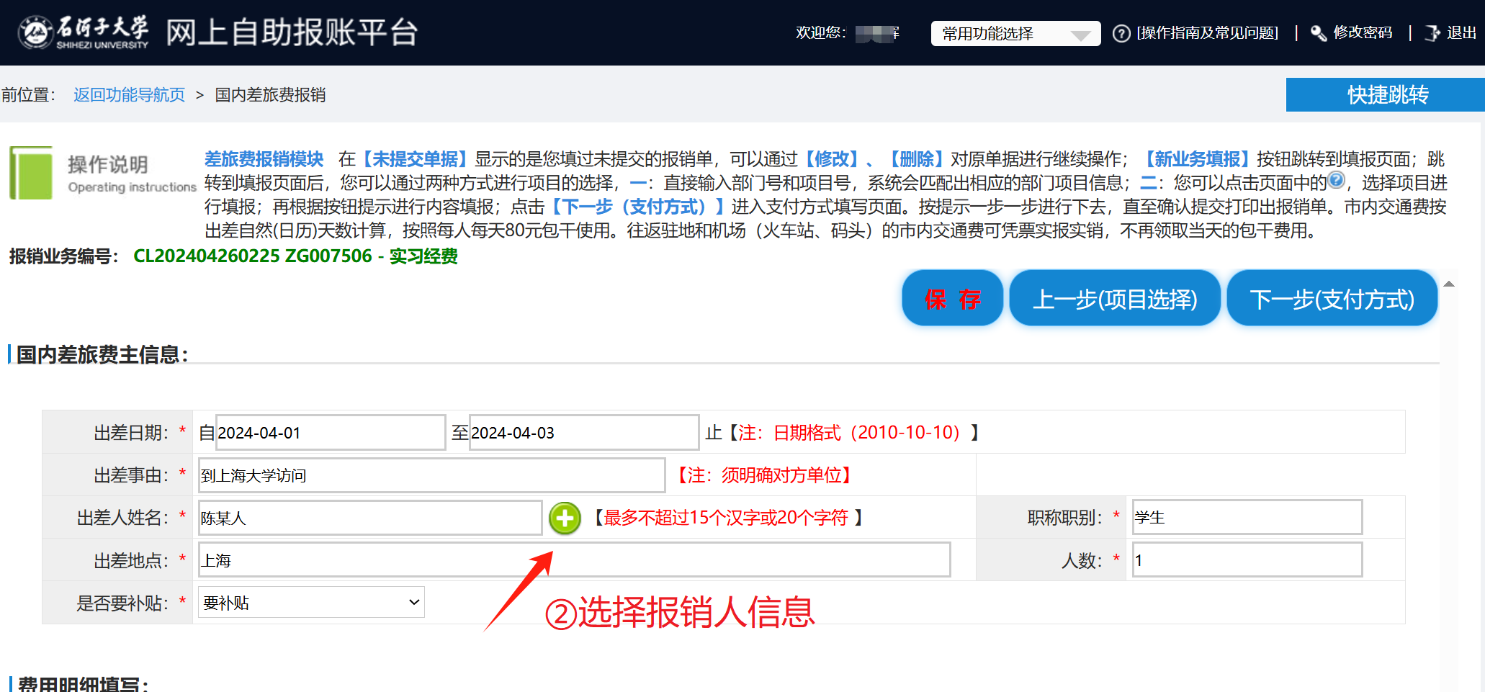

（1）②中的操作一（添加出差人信息）：填写“出差人姓名”，选择“职别”。

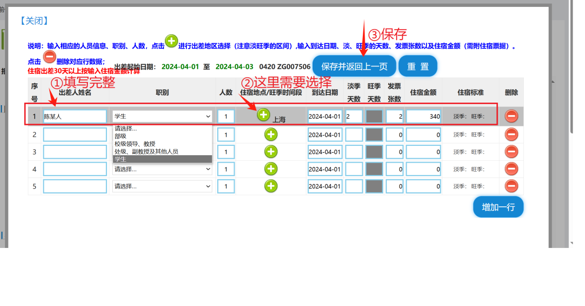

（2）②中的操作二（添加出差地点信息）：点击“绿色加号”，输入地点进行检索，勾选完毕后点击“保存并返回上一页”。

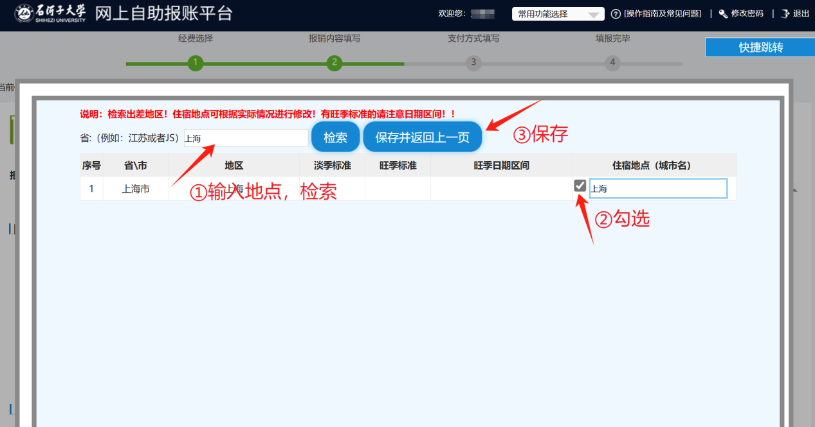

8.完成其他信息填入（**包括行程费等信息**），之后点击下一步进行操作。

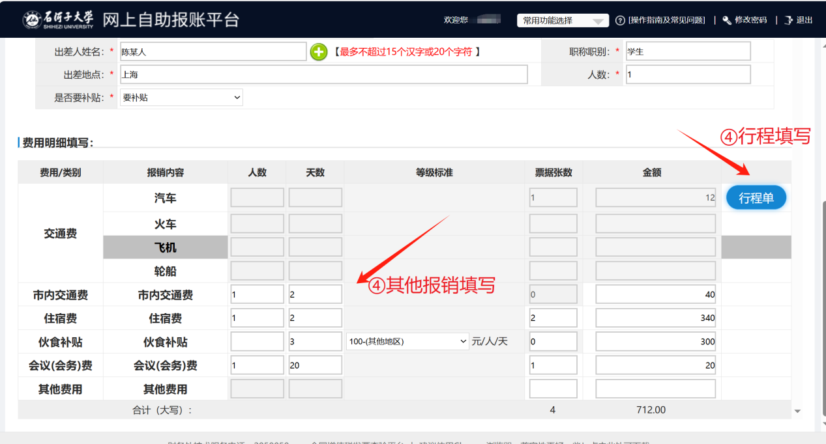

9.添加报销的账户（个人或者公有）。

（1）若选择“对公支付”，点击“对方单位”后的“蓝色问号”，进行单位的添加。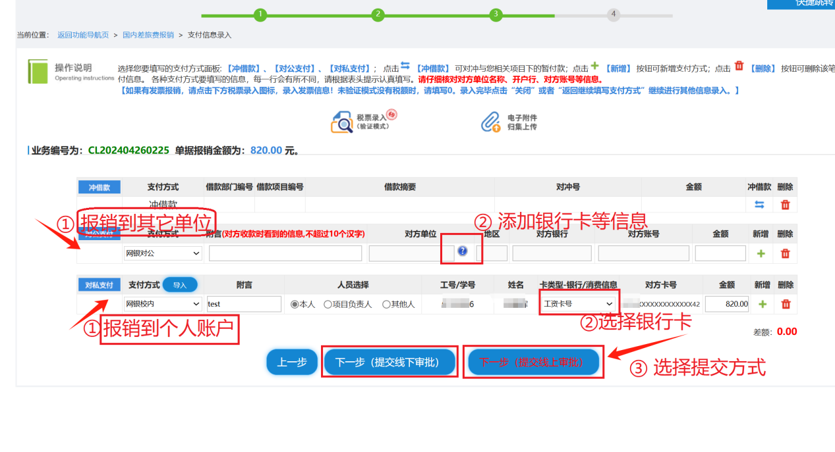

若需增加新的单位，点击“新增即可”。（如不需要可忽略）

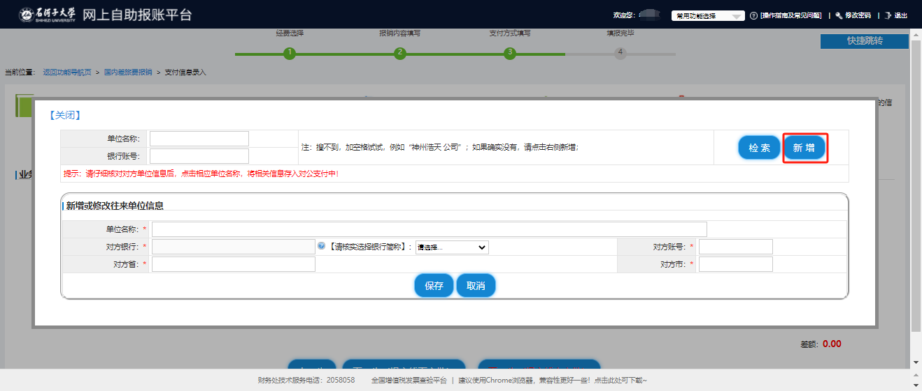

10.提交方式分为“线下审批”或“线上审批”。

**（1）选择线上申请**：点击“下一步（确认提交线上）”。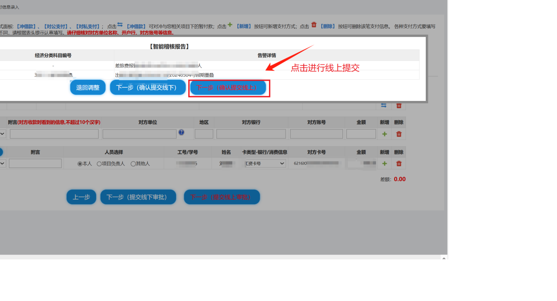

点击“确定”**，**完成线上申请

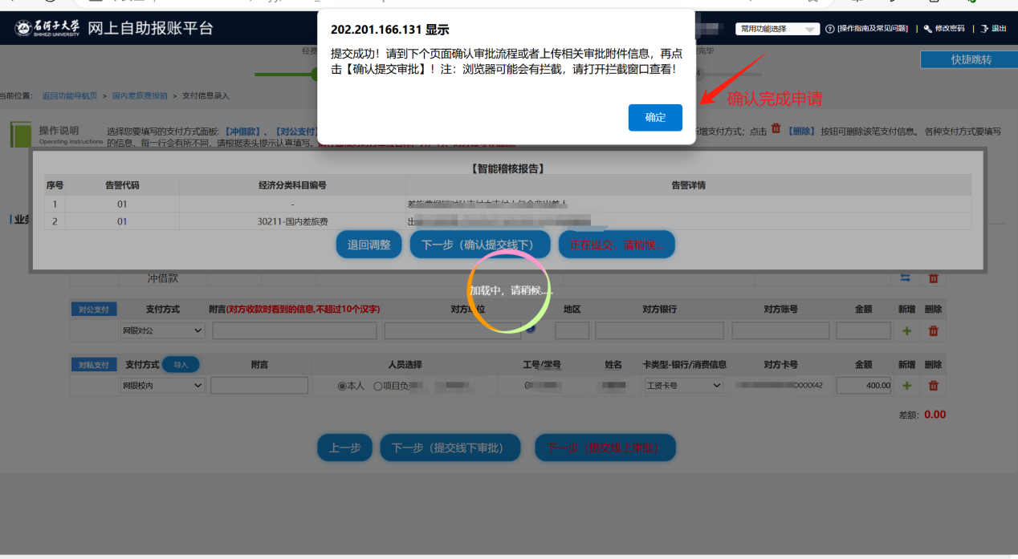

（2）**选择线下审批**：选择线下审批后，出现打印申请

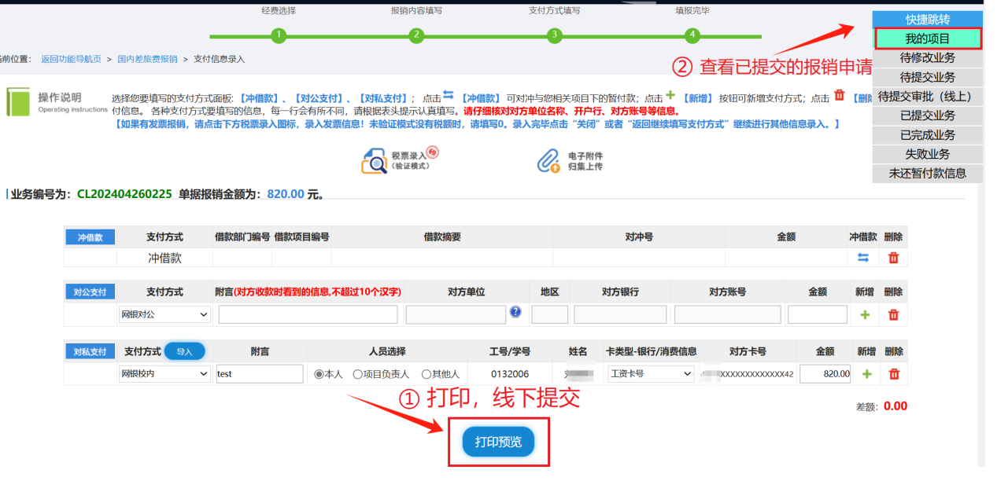

线下提交的打印内容如下（勾选补贴！）

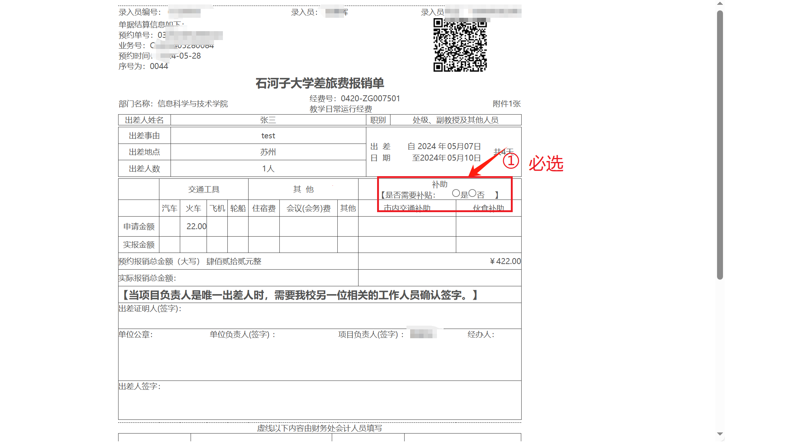

可以通过右上角“我的项目”查看提交的申请



### 四、历史报销申请查询

1.入口一 点击首页的“项目管理”

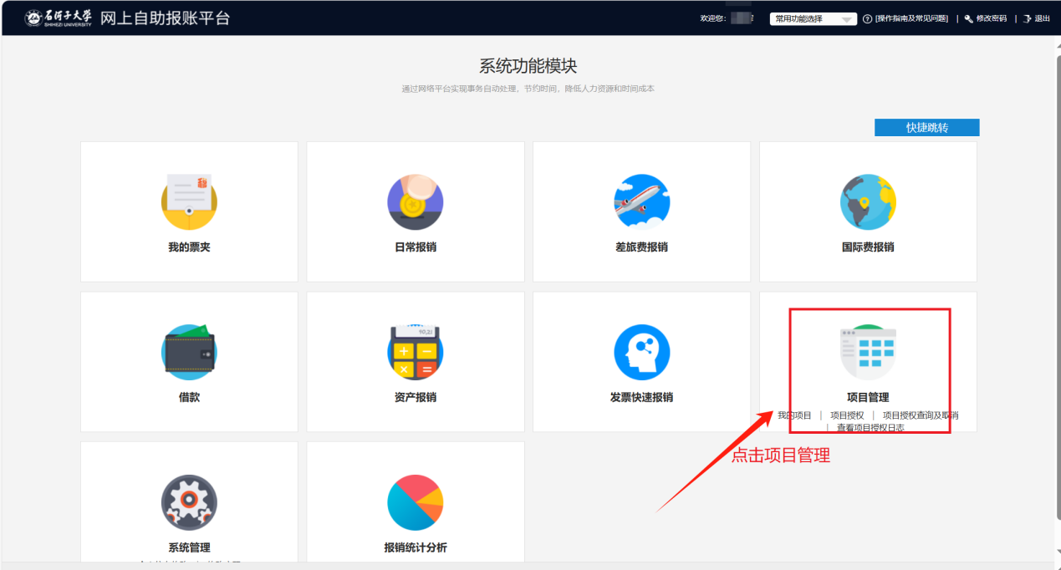

入口二 点击右上角“快捷跳转”（**在任意界面都可以实现该操作**）

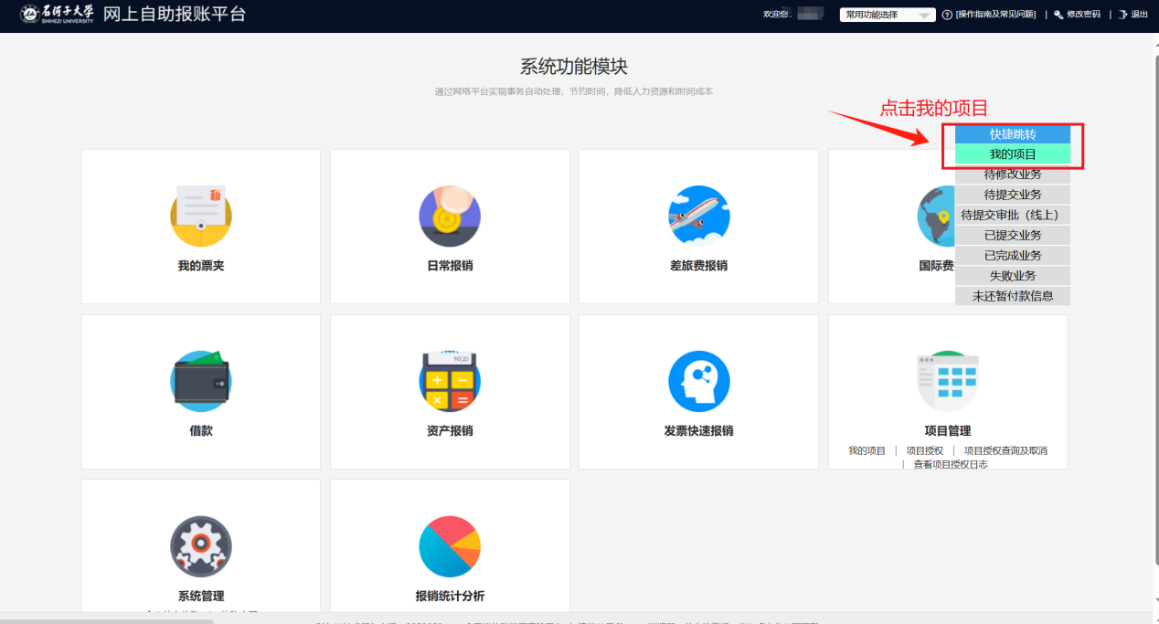

2.查看负责的项目以及负责的余额

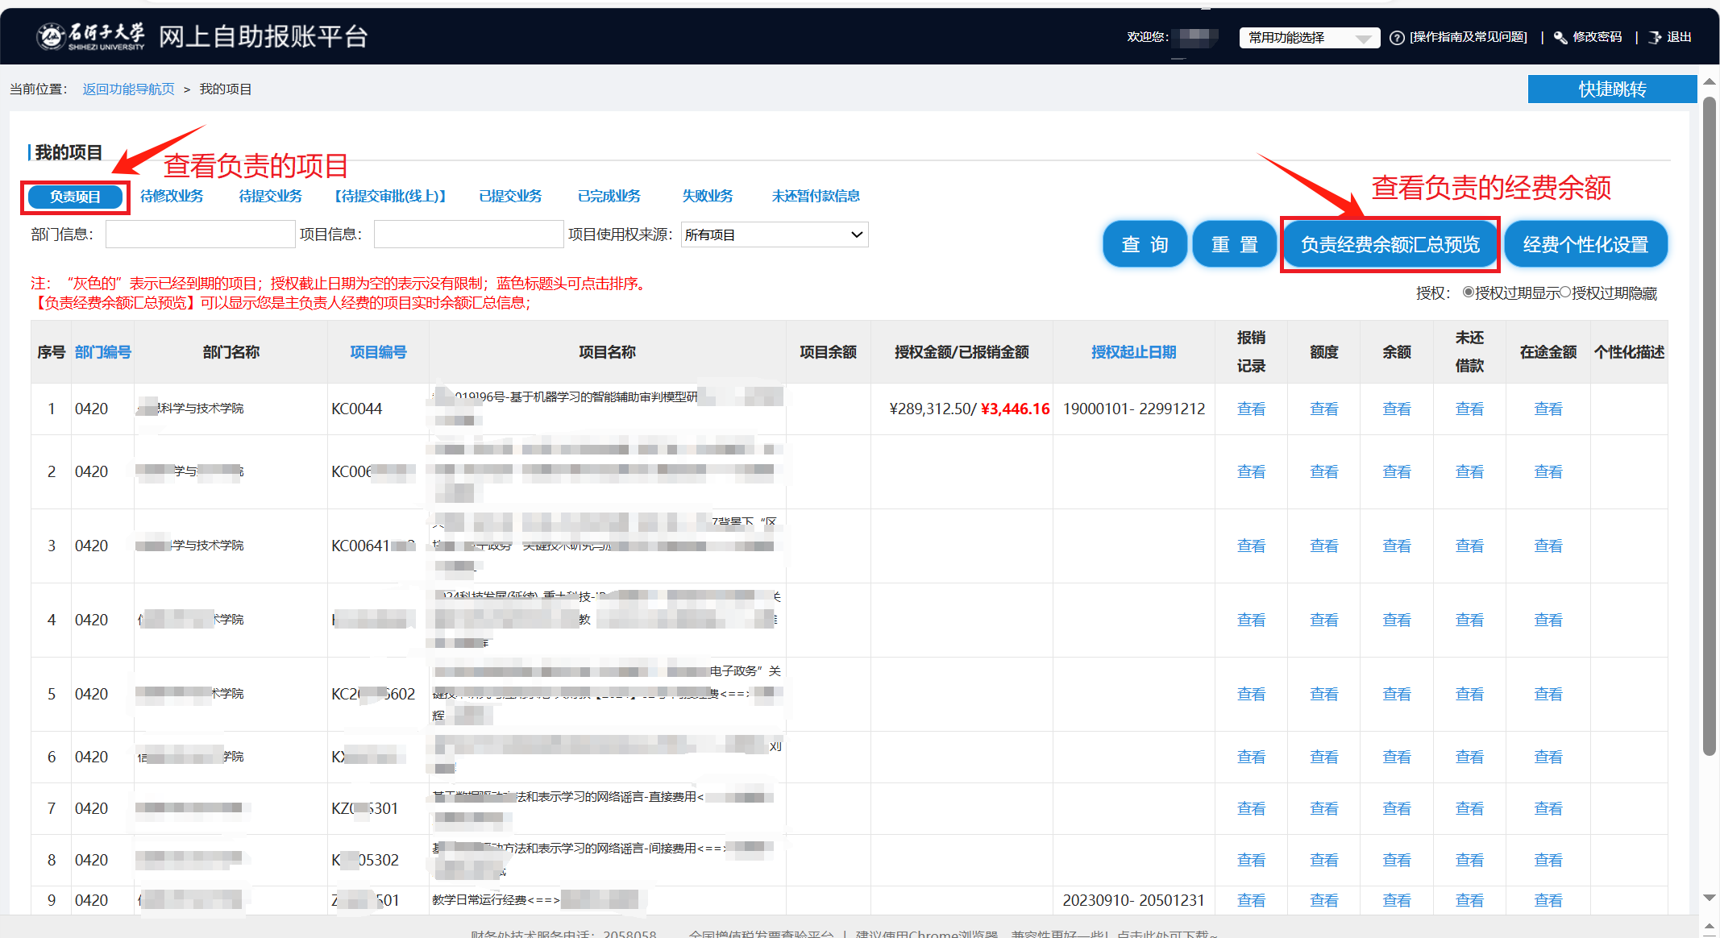

3.查看提交的报销信息（包括金额和处理状态）**此界面能看见其他项目的余额等信息**

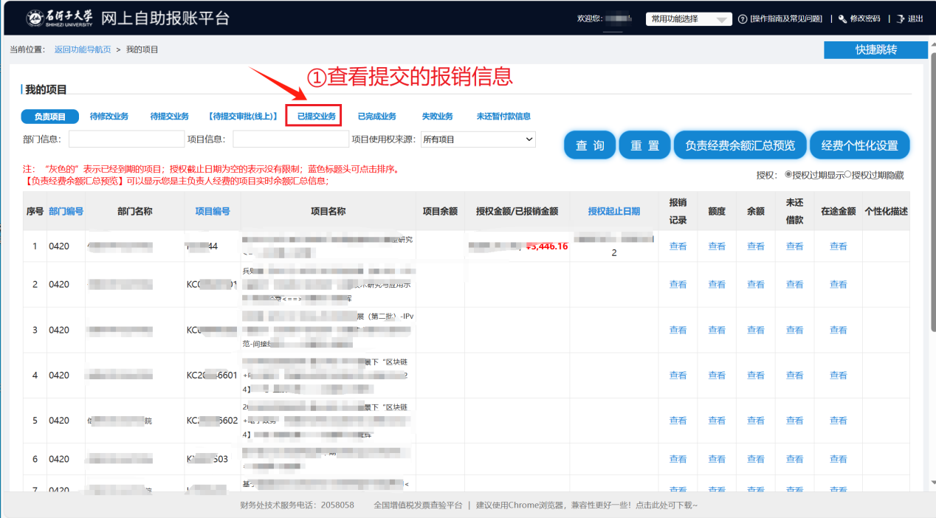

可看见已提交申请内容（**可以取消申请**，**取消的申请会退回“待提交业务”**）

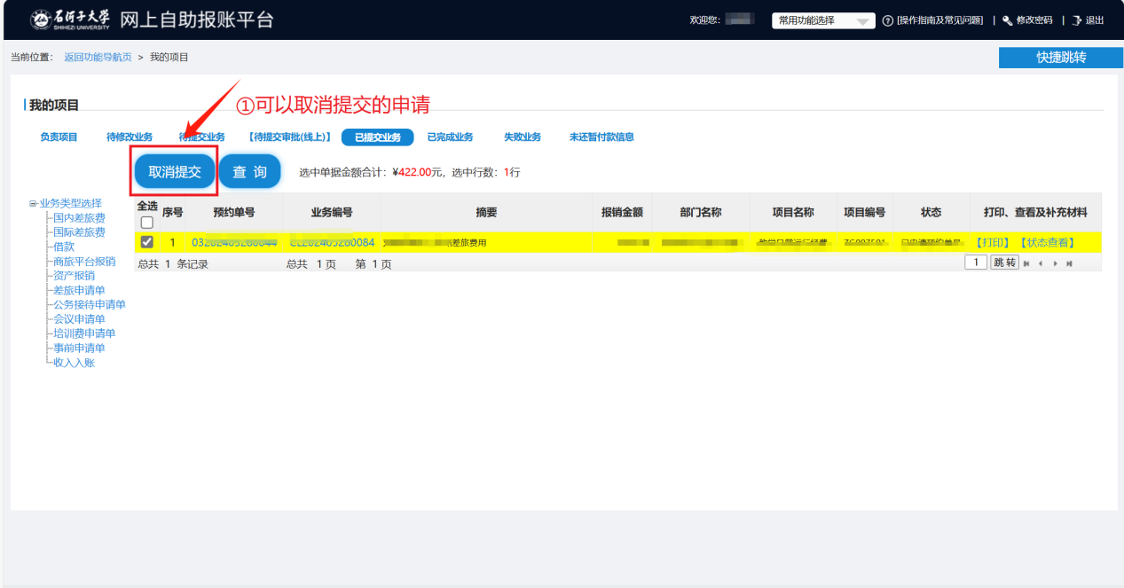

取消的内容会退回“**待提交业务”**下（**可删除，可修改**）

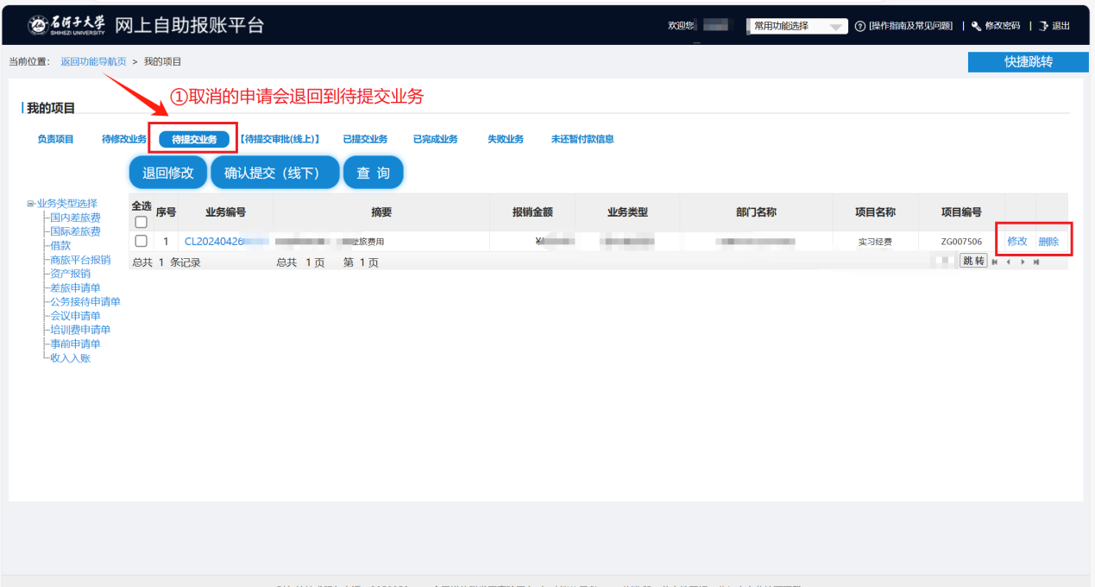

4.查看**所有未完成的提交申请**

